บทที่ 5
ระบบบัส I2C

สำหรับระบบควบคุมแบบดิจิตอล ที่ควบคุมด้วยไมโครคอนโทรลเลอร์ ขนาด 8 บิต ที่มีเกณฑ์ในการออกแบบดังต่อไปนี้
- ระบบประกอบด้วยไมโครคอนโทรลเลอร์ อย่างน้อย 1 ตัว กับอุปกรณ์ภายนอก เช่น หน่วยความจำ
- ต้องการให้การเชื่อมต่อระหว่างอุปกรณ์แต่ละตัวภายในประหยัดที่สุด
- ระบบไม่ต้องการอัตราการรับส่งข้อมูลที่สูงมาก
- ประสิทธิภาพโดยรวมขึ้นอยู่กับ การเลือกใช้อุปกรณ์ และ โครงสร้างของระบบบัส
สำหรับระบบที่ได้กล่าวมา จำเป็นอย่างยิ่งที่ต้องใช้ระบบบัสที่มีการรับส่งข้อมูลแบบอนุกรมนั้น ถึงแม้ว่าอัตราการรับส่งข้อมูลจะน้อยกว่าระบบบัสแบบขนานก็ตาม แต่ระบบบัสแบบอนุกรมจะใช้สายสัญญาณน้อยกว่า ทำให้การเชื่อมต่อระหว่างอุปกรณ์ทำได้ง่าย และ ประหยัดกว่าการใช้บัสแบบขนาน
สำหรับอุปกรณ์ที่ต้องการเชื่อมต่อกับบัสแบบอนุกรม จำเป็นต้องมีโปรโตคอลสำหรับการติดต่อเพื่อป้องกันความสับสน หรือ การสูญหายของข้อมูล อุปกรณ์ที่มีความเร็วสูง ต้องสามารถติดต่อกับอุปกรณ์ที่มีความเร็วต่ำกว่าได้อย่างถูกต้อง ในกรณีที่มีอุปกรณ์หลายตัวต้องการใช้บัสพร้อมกัน จะต้องมีกลไกที่ตัดสินได้ว่าจะให้อุปกรณ์ตัวใดมีสิทธิใช้บัส สิ่งเหล่านี้ ทำให้เกิดระบบบัสแบบ I2C ขึ้นมา

5.1 แนวคิดของระบบบัส I2C
ระบบบัส I2C สามารถทำงานได้กับเทคโนโลยีการผลิต IC ทุกประเภท ไม่ว่าจะเป็น NMOS , CMOS หรือ Bipolar โดยการใช้สายสัญญาณเพียงสองเส้นคือ สายข้อมูลอนุกรม (Serial Data,SDA) และ สายสัญญาณนาฬิกาอนุกรม (Serial Clock , SCL) ในการรับส่งข้อมูล อุปกรณ์แต่ละตัวจะมีหมายเลขแอดเดรสโดยเฉพาะ ไม่ว่าจะเป็น ไมโครคอนโทรลเลอร์ หรือ จอ LCD อุปกรณ์แต่ละตัวสามารถเป็นได้ทั้งตัวส่ง (Transmitter) หรือ ตัวรับ (Receiver) ขึ้นอยู่กับหน้าที่ ตัวอย่างเช่น จอ LCD สามารถเป็นเพียงผู้รับได้อย่างเดียว แต่หน่วยความจำสามารถเป็นได้ทั้งตัวส่ง และ ตัวรับ นอกจากนี้อุปกรณ์ยังสามารถเป็นได้ทั้งมาสเตอร์ หรือ สเลฟ โดยมาสเตอร์หมายถึงอุปกรณ์ที่เป็นตัวเริ่มต้นการรับส่งข้อมูล และ สร้างสัญญาณนาฬิกาสำหรับการสื่อสาร อุปกรณ์ตัวอื่นในขณะนั้นถือเป็นสเลฟ
ระบบบัส I2C เป็นบัสแบบมัลติมาสเตอร์ (Multi-master bus) กล่าวคือ ภายในระบบบัสนั้นสามารถมีอุปกรณ์ที่สามารถควบคุมบัสมากกว่าหนึ่งตัว ซึ่งโดยมากมักหมายถึงไมโครคอนโทรลเลอร์นั่นเอง ลองพิจารณารูปแบบการเชื่อมต่อในรูปที่ 5-1 จุดที่น่าสนใจอยู่ที่ ความสัมพันธ์ระหว่างมาสเตอร์ และ สเลฟ และ อุปกรณ์ตัวส่ง และ ตัวรับ จะสังเกตุได้ว่า ความสัมพันธ์ที่ได้กล่าวมา ไม่จำเป็นจะต้องเป็นความสัมพันธ์แบบถาวร แต่ขึ้นอยู่กับทิศทางในการรับส่งข้อมูลในช่วงเวลานั้น ตัวอย่างเช่น

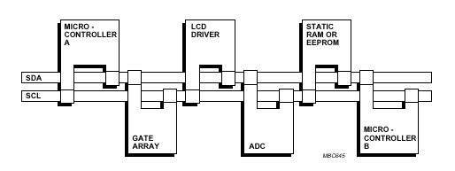

รูปที่ 5-1 ตัวอย่างระบบบัส I2C ที่มีไมโครคอนโทรลเลอร์สองตัว

สมมติว่า ไมโครคอนโทรลเลอร์ A ต้องการส่งข้อมูลไปยังไมโครคอนโทรลเลอร์ B จะต้องทำตามขั้นตอนดังนี้
- ไมโครคอนโทรลเลอร์ A ซึ่งเป็นมาสเตอร์ จะชี้ไปยังไมโครคอนโทรลเลอร์ B ซึ่งเป็นสเลฟ
- ไมโครคอนโทรลเลอร์ A ซึ่งเป็นมาสเตอร์ และ ตัวส่ง ส่งข้อมูลไปให้กับไมโครคอนโทรลเลอร์ B ซึ่งเป็นสเลฟ และ ตัวรับ
- ไมโครคอนโทรลเลอร์ A ส่งสัญญาณยุติการส่งข้อมูล

แต่ถ้าไมโครคอนโทรลเลอร์ A ต้องการอ่านข้อมูลจากไมโครคอนโทรลเลอร์ B
- ไมโครคอนโทรลเลอร์ A ซึ่งเป็นมาสเตอร์ จะชี้ไปยังไมโครคอนโทรลเลอร์ B ซึ่งเป็นสเลฟ
- ไมโครคอนโทรลเลอร์ A ซึ่งเป็นมาสเตอร์ และ ตัวรับ จะอ่านข้อมูลจากไมโครคอนโทรลเลอร์ B ซึ่งเป็นสเลฟ และ ตัวส่ง
- ไมโครคอนโทรลเลอร์ A ส่งสัญญาณยุติการส่งข้อมูล
ในกรณีที่มีอุปกรณ์มาสเตอร์หลายตัวบนระบบบัส เป็นไปได้ที่อุปกรณ์เหล่านั้น จะเริ่มต้นส่งข้อมูลพร้อมกันทำให้เกิดความผิดพลาดขึ้นได้ เพื่อป้องกันความผิดพลาดนี้ จึงต้องมีกระบวนการในการตัดสินว่าจะให้อุปกรณ์ตัวใดเป็นผู้ใช้บัส กระบวนการนี้เรียกว่าการชี้ขาดเพื่อเข้าใช้บัส(Arbitration) ซึ่งรายละเอียดจะกล่าวภายหลัง

5.2 คุณลักษณะทั่วไปของระบบบัส I2C
ทั้ง SDA และ SCL เป็นสายสัญญาณแบบสองทิศทาง ซึ่งต่ออยู่กับแหล่งจ่ายไฟบวกดังรูปที่ 5-6 ในขณะที่บัสว่าง สายสัญญาณทั้งสองเส้นจะมีค่า HIGH ความเร็วในการรับส่งข้อมูลบนระบบบัส I2C เท่ากับ 100 kbit/s ในโหมดมาตรฐาน (Standard-mode) , 400 kbit/s ในโหมดความเร็ว (Fast-mode) และ 3.4 Mbit/s ในโหมดความเร็วสูง (High-speed mode) จำนวนอุปกรณ์ที่สามารถเชื่อมต่อกับระบบบัสขึ้นอยู่กับค่าความจุไฟฟ้า (Capacitance) ซึ่งต้องมีค่าไม่เกิน 400 pF และ เพื่อให้สามารถทำงานกับเทคโนโลยีการผลิต IC ได้อย่างหลากหลาย ค่าของลอจิก ‘0’ และ ลอจิก ‘1’ จึงขึ้นอยู่กับค่าของ VDD ของวงจร

5.3 การรับส่งข้อมูลระดับบิต
เนื่องจากระบบบัส I2C สามารถเชื่อมต่ออุปกรณ์ที่ผลิตจากเทคโนโลยีต่างๆได้ เช่น CMOS , NMOS หรือ Bipolar จึงไม่มีการกำหนดค่าแรงดันของลอจิก ‘0’ (LOW) และ ‘1’ (HIGH) แต่จะขึ้นอยู่กับแรงดันของ VDD และ ใช้สัญญาณนาฬิกาสำหรับการแบ่งแยกข้อมูลแต่ละบิต สำหรับการรับส่งบิตที่เป็นข้อมูล ค่าของสายสัญญาณ SDA สามารถเปลี่ยนแปลงได้เมื่อค่าของ SCL มีค่าเป็น LOW เท่านั้น และ จะต้องคงที่เมื่อ SCL มีค่าเป็น HIGH (ดูรูปที่ 5-2)

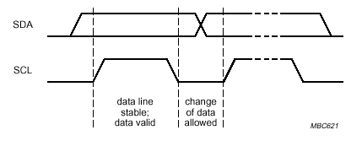

รูปที่ 5-2 การรับส่งข้อมูลระดับบิต

สำหรับการเริ่มต้นการรับส่งข้อมูล อุปกรณ์มาสเตอร์ต้องส่งเงื่อนไขการเริ่มต้น (Start condition,S) โดยการดึงค่าของ SDA จาก HIGH เป็น LOW ในขณะที่ SCL มีค่าเป็น HIGH หลังจากเงื่อนไขการเริ่มต้นแล้ว บัสจะไม่ว่าง (Busy) ถึงแม้ว่าจะเกิดเงื่อนไขการเริ่มต้นซ้ำอีกครั้งหนึ่งก็ตาม เมื่อต้องการยุติการส่งข้อมูล อุปกรณ์มาสเตอร์ตัวเดิม ก็ต้องส่งเงื่อนไขการยุติ (Stop condition,P) โดยการเปลี่ยนค่าของ SDA จาก HIGH เป็น LOW ในขณะที่ SCL มีค่าเป็น HIGH หลังจากเงื่อนไขการยุติ บัสก็จะว่างอีกครั้งหนึ่ง (ดูรูปที่ 5-3)

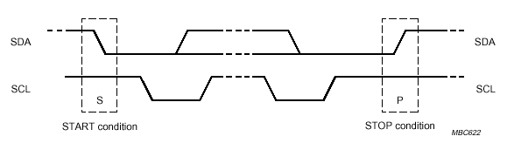
รูปที่ 5-3 เงื่อนไขการเริ่มต้น (START condition , S) และ เงื่อนไขการสิ้นสุด (STOP condition , P)
5.4 การรับส่งข้อมูลระดับไบต์
ขนาดของข้อมูลแต่ละไบต์บนระบบบัส I2C มีขนาด 8 บิต ซึ่งภายในการรับส่งข้อมูล 1 ครั้ง จะมีการรับส่งกี่ไบต์ก็ได้ การส่งแต่ละไบต์จะเริ่มจากการส่งบิตที่มีค่านัยสำคัญมากที่สุด (Most Significant bit,MSB) ก่อน (ดูรูปที่ 5-4) แต่ละไบต์จะถูกแยกออกจากกันโดยการส่งสัญญาณรับทราบ (Acknowledge,ACK) จาก อุปกรณ์ที่เป็นสเลฟกลับมา ในกรณีที่สเลฟไม่พร้อมที่จะส่งข้อมูล ก็สามารถ คงค่าของ SCL เป็น LOW ไว้ก่อน เพื่อบอกให้อุปกรณ์ที่เป็นมาสเตอร์รอได้

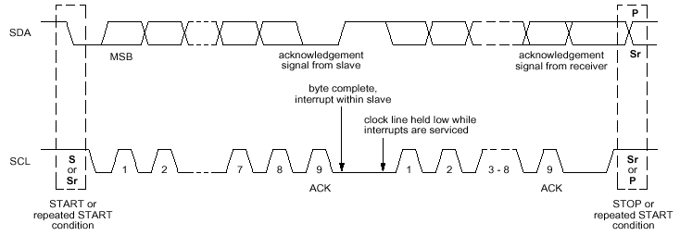

รูปที่ 5-4 การรับส่งข้อมูลบนบัส I2C

เมื่อตัวส่งต้องการให้ตัวรับส่งสัญญาณตอบรับกลับมา ตัวส่งก็จะปล่อยสัญญาณ SDA ให้ขึ้นอยู่กับค่าของตัวรับ ตัวรับก็จะส่งสัญญาณตอบกลับมาโดยการดึงค่าของ SDA ลงและให้มีค่าเป็น LOW ในขณะที่ SCL มีค่าเป็น HIGH (ดูรูปที่ 5-5)

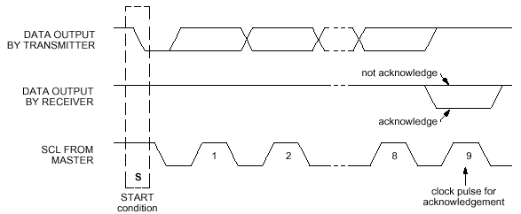
รูปที่ 5-5 สัญญาณรับทราบบน I2C

ในกรณีที่อุปกรณ์ตัวรับเป็นสเลฟ และ ไม่สามารถส่งสัญญาณตอบรับกลับมาได้ มาสเตอร์ก็สามารถส่งเงื่อนไขการเริ่มต้นซ้ำอีกครั้งหนึ่ง หรือ จะยุติการส่งข้อมูลโดยการส่งเงื่อนไขการยุติการส่งข้อมูลก็ได้ แต่ถ้าอุปกรณ์ตัวรับทำหน้าที่เป็นมาสเตอร์ และไม่สามารถส่งสัญญาณตอบรับกลับมาได้ ก็ไม่ต้องส่งสัญญาณตอบรับกลับไป อุปกรณ์ตัวรับที่เป็นสเลฟ ก็จะปล่อยสายสัญญาณ SDA ให้กับมาสเตอร์ เพื่อให้มาสเตอร์สามารถส่งเงื่อนไขการเริ่มต้นซ้ำ หรือ ส่งเงื่อนไขการยุติได้อีกครั้งหนึ่ง

5.5 กระบวนการชี้ขาดเพื่อเข้าใช้บัส
กระบวนการชี้ขาดเพื่อเข้าใช้บัส (Bus Arbitration) เป็นกระบวนการที่ใช้สำหรับหาอุปกรณ์ที่มีสิทธิเข้าใช้บัสในกรณีที่มีอุปกรณ์มาสเตอร์ สองตัวขึ้นไปต้องการเริ่มต้นการรับส่งข้อมูลพร้อมกัน สิ่งแรกที่ต้องพิจารณาในกระบวนการชี้ขาดเพื่อเข้าใช้บัส คือ การเข้าจังหวะกันของสัญญาณนาฬิกา (Clock synchronization)
อุปกรณ์มาสเตอร์แต่ละตัวจะให้กำเนิดสัญญาณนาฬิกาสำหรับการสื่อสารเอง ซึ่งข้อมูลที่รับส่งคือเป็นค่าของ SDA ในขณะที่ SCL มีค่าเป็น HIGH ดังนั้นในกรณีที่มีอุปกรณ์มาสเตอร์หลายตัวเริ่มต้นการรับส่งข้อมูลพร้อมกัน จึงต้องมีการทำให้สัญญาณนาฬิกาที่ให้กำเนิดจากมาสเตอร์แต่ละตัว เข้าจังหวะกัน โดยการเชื่อมต่อสัญญาณนาฬิกา (ในที่นี้หมายถึงสัญญาณนาฬิกาสำหรับการรับส่งข้อมูล) ของอุปกรณ์แต่ละตัวเข้ากับสายสัญญาณ SCL แบบ Wired-AND (ดูรูปที่ 5-6)

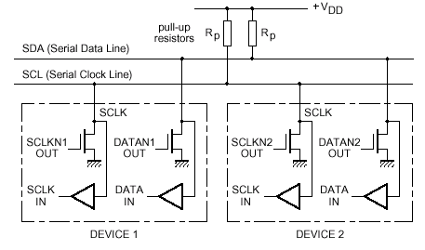

รูปที่ 5-6 การเชื่อมต่อแบบ Wired-AND

จากการเชื่อมสัญญาณนาฬิกาของอุปกรณ์ทุกตัวเข้ากับบัสแบบโดยการต่อแบบ Wired-AND ทำให้เมื่อเกิดการชนกันของข้อมูลระหว่างค่า HIGH กับ LOW แล้ว ค่าของสายสัญญาณจะมีค่าเป็น LOW หมายความว่า เมื่อใดก็ตามที่อุปกรณ์ตัวใดมีการเปลี่ยนแปลงสัญญาณนาฬิกาจาก HIGH เป็น LOW แล้ว จะทำให้ค่าของ SCL มีค่าเป็น LOW ด้วย และ เมื่ออุปกรณ์ตัวนั้นเปลี่ยนค่าสัญญาณนาฬิกาของตัวเองจาก LOW เป็น HIGH แต่ถ้ายังมีอุปกรณ์บางตัวที่สัญญาณนาฬิกาของมันยังมีค่า LOW อยู่ ค่าของ SCL จะยังคงเป็น LOW อยู่ อุปกรณ์ตัวที่สัญญาณนาฬิกาของมันอยู่ในช่วง HIGH แล้ว จะต้องรอจนกว่าค่าของ SCL จะเป็น HIGH จึงจะสามารถทำงานต่อไปได้ (ดูรูปที่ 5-7) จากที่ได้กล่าวมานั้น ทำให้สรุปได้ว่า สัญญาณ SCL ที่เข้าจังหวะกันแล้ว จะมีค่า LOW เท่ากับช่วงเวลาของสัญญาณนาฬิกาที่มีค่า LOW ที่ยาวที่สุด และ จะมีค่า HIGH เท่ากับช่วงเวลาที่ของสัญญาณนาฬิกาที่สั้นที่สุด

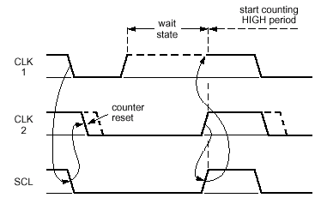

รูปที่ 5-7 การเข้าจังหวะของสัญญาณนาฬิกา

กระบวนการชี้ขาดเพื่อเข้าใช้บัสคล้ายกับการเข้าจังหวะของสัญญาณนาฬิกาที่ได้กล่าวมา เพียงแต่ว่าจะเป็นการพิจารณาค่าของสายสัญญาณ SDA ในขณะที่ SCL มีค่าเป็น HIGH เท่านั้น เมื่อเกิดการชนกันของข้อมูล มาสเตอร์ตัวที่ส่งค่า HIGH ออกมาในขณะที่มาสเตอร์ตัวอื่นส่งค่า LOW ก็จะสูญเสียสิทธิในการใช้บัส เนื่องจากการชนกันของข้อมูล HIGH กับ LOW จะมีผลให้ค่าบน SDA มีค่าเป็น LOW อุปกรณ์ตัวที่ส่งค่า HIGH ออกมา แต่อ่านค่าของสาย SDA ได้เป็น LOW ก็จะกลับไปสู่สถานะก่อนการส่งข้อมูล และ รอจนกว่าบัสจะว่างอีกครั้งหนึ่ง จึงจะเริ่มส่งข้อมูลใหม่
ในกรณีที่อุปกรณ์หลายตัวนั้น ส่งค่า LOW ออกมาเหมือนกัน กระบวนการชี้ขาดเพื่อเข้าใช้บัสก็จะเปรียบเทียบ ต่อไป เรื่อยๆ ตั้งแต่ช่วงการส่งแอดเดรส ถึงช่วงของการส่งข้อมูล จนกว่าจะสามารถแบ่งแยกได้ กล่าวคือ กระบวนการชี้ขาดเพื่อเข้าใช้บัสจะดำเนินไปพร้อมกับการส่งข้อมูล เมื่อมีอุปกรณ์ตัวใดที่ส่งข้อมูลออกมาเป็น HIGH ก่อน ตัวนั้นก็จะหมดสิทธิในการเข้าใช้บัส
ถ้าอุปกรณ์ที่เป็นได้ทั้งมาสเตอร์ และ สเลฟเมื่อเกิดกระบวนการชี้ขาดเพื่อเข้าใช้บัส และ มาสเตอร์ตัวนั้นสูญเสียสิทธิในการเข้าใช้บัส ในขณะที่กำลังส่งแอดเดรส จะต้องสลับกลับมาทำงานเป็นสเลฟทันที เนื่องจาก อาจเป็นไปได้ว่ามีอุปกรณ์มาสเตอร์ตัวอื่นกำลังต้องการติดต่อกับตัวมันอยู่ก็เป็นได้
รูปที่ 5-8 แสดงกระบวนการชี้ขาดเพื่อเข้าใช้บัสที่มีอุปกรณ์มาสเตอร์สองตัว จะเห็นได้ว่า ในขณะที่ DATA1 มีค่าเป็น HIGH แต่ DATA2 มีค่าเป็น LOW ค่าของ SCL จะเป็น LOW (เนื่องจากการเชื่อมขาสัญญาณเข้ากับ SCL แบบ Wired-AND) ทำให้มาสเตอร์ที่ให้กำเนิด DATA1 สูญเสียสิทธิในการใช้บัสเนื่องจากอ่านค่าบน SCL ได้ไม่ตรงกับค่าที่ตัวเองส่งมา

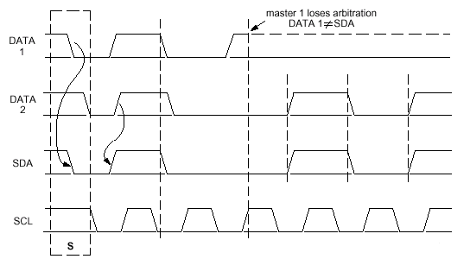

รูปที่ 5-8 แสดงกระบวนการ Arbitration และ การสูญเสียสิทธิในการเข้าใช้บัส

5.6 โปรโตคอลการรับส่งข้อมูลโดยใช้แอดเดรสแบบ 7 บิต
การรับส่งข้อมูลเริ่มจากการส่งเงื่อนไขการเริ่มต้น (S) แล้ว จะตามด้วยการส่งแอดเดรสของสเลฟ ที่ต้องการติดต่อ ซึ่งมีขนาด 7 บิต พร้อมกับบิตสุดท้าย (บิตที่ 8,R/W) ซึ่งใช้สำหรับบอกทิศทางการรับส่งข้อมูล โดยค่า ‘0’ หมายถึงการส่งข้อมูล (มาสเตอร์เขียนไปที่สเลฟ , WRITE) และ ค่า ‘1’ หมายถึงการรับข้อมูล (มาสเตอร์อ่านจากสเลฟ , READ) (รายละเอียดของไบต์แรก ดูรูปที่ 5-9) จากนั้นตามด้วยการข้อมูลแต่ละไบต์ที่ต้องการส่งซึ่งแต่ละไบต์จะคั่นด้วยสัญญาณตอบรับ ของตัวรับ แล้วจบด้วยการรับส่งเงื่อนไขการยุติ (P) (ดูรูปที่ 5-10)

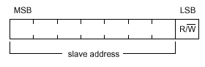

รูปที่ 5-9 ไบต์แรกของการรับส่งข้อมูลหลังจากเงื่อนไขการเริ่มต้น

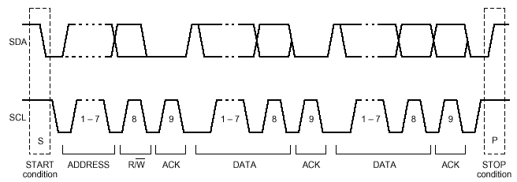
รูปที่ 5-10 การรับส่งข้อมูลที่เสร็จสมบูรณ์

อย่างไรก็ตามหากมาสเตอร์ต้องการติดต่อกับอุปกรณ์สเลฟตัวอื่นก็สามารถส่งเงื่อนไขการเริ่มต้นซ้ำ (Sr) แล้วตามด้วยแอดเดรสของอุปกรณ์ตัวต่อไปได้ โดยที่ไม่จำเป็นต้องส่งเงื่อนไขการยุติก่อน นอกจากนั้นยังสามารถเปลี่ยนรูปแบบสลับกันระหว่างการเขียนกับการอ่าน ได้อีกด้วย รูปแบบของการรับส่งข้อมูลที่เป็นไปได้มีดังต่อไปนี้
- มาสเตอร์เป็นตัวส่งส่วนสเลฟเป็นตัวรับอย่างเดียว และ ไม่มีการเปลี่ยนทิศทางการสื่อสารตลอดการรับส่งข้อมูล (ดูรูปที่ 5-11)

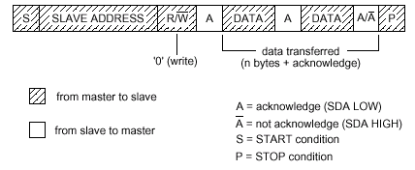

รูปที่ 5-11 มาสเตอร์เป็นตัวส่ง และ สเลฟเป็นตัวรับ ในการแอดเดรสแบบ 7 บิต (การเขียน,WRITE)

- มาสเตอร์เปลี่ยนไปทำหน้าที่อ่านข้อมูลจากสเลฟทันทีหลังจากที่มีการส่งสัญญาณรับทราบมาจาก สเลฟเป็นครั้งแรก เมื่อต้องการสิ้นสุดการอ่านข้อมูล หลังจากอ่านบิตสุดท้ายเป็นที่เรียบร้อย มาสเตอร์จะไม่ส่งสัญญาณรับทราบ แต่จะปล่อยค่าของ SDA เป็น HIGH แล้วส่งเงื่อนไขการยุติ (ดูรูปที่ 5-12)
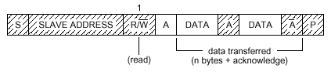

รูปที่ 5-12 มาสเตอร์กลายเป็นตัวรับทันทีหลังจากส่งไบต์แรก (การอ่าน,READ)

- แบบผสม กล่าวคือ มาสเตอร์สามารถสลับการอ่าน และ เขียนสเลฟได้ โดยการส่งเงื่อนไขการเริ่มต้น พร้อมกับแอดเดรส ซ้ำแต่เปลี่ยนบิตสุดท้ายแทน ตัวอย่างในการรับส่งข้อมูลแบบนี้ เช่น การอ่านและเขียนข้อมูลจากหน่วยความจำสลับกัน (ดูรูปที่ 5-13)

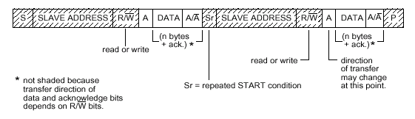
รูปที่ 5-13 การรับส่งข้อมูลแบบผสม

